Guía de trabajo N° 8

OA 2 – Crear trabajos y proyectos visuales basados en sus imaginarios personales, investigando el manejo de materiales sustentables en procedimientos de grabado y pintura mural.

GRABADO SUSTENTABLE.
1-OBSERVA detenidamente los siguientes videos:
https://www.youtube.com/watch?v=G5q3qll3U44 https://www.youtube.com/watch?v=jxUPUE1fuXk
Es una técnica artística de impresión que consiste en construir una matriz a la que se le aplica pintura o tinta para ser transferida a otra superficie mediante presión. Para construir la matriz hay diferentes métodos; los más comunes para usar en el nivel escolar son tallar sobre madera o linóleo, dibujo con algún instrumento punzante sobre una superficie blanda, entre otros.

2. Realiza un dibujo en tu croquera como medio de expresión, utilizando como temática las experiencias vividas durante la cuarentena.

Arte en negativo
3- Marcar las formas de las hojas: Las formas de las hojas plasmadas sobre el papel quedan muy bonitas si usas estas técnicas de dibujo y grabado que hoy trabajaremos.
• Primera etapa: La recolección de las hojas y material. Lo primero que deben buscar, antes de realizar esta manualidad, son las hojas de los árboles y plantas que van a emplear. Pero hay que recogerlas y llevarlas a la casa, podrán desarrollar la actividad de preferencia en un lugar iluminado. (pide ayuda a tus padres para la recolección, de hojas, dado el momento sanitario en que nos encontramos)
Elijan hojas de diversos tamaños y formas, sus colores no importan, tampoco si son verdes o están secas. Reúnan unas pocas, quizás, alrededor de 10. Además de hojas de árboles y plantas hay que buscar: Temperas o tinta china. Hojas de papel o croquera de preferencia. Cepillo de dientes viejo.
• Segunda etapa: Experimentación con el material
Para marcar las formas que deseen deben colocar las hojas de papel en alguna superficie dura y firme de papel organizándolas de distinta forma. Moje el cepillo de dientes en tempera muy diluida para que quede muy liquida, como la acuarela (el color que decida) y presione sus celdas para que el color salpique sobre el contorno de la hoja, partiendo de encima de la hoja y llegando hasta afuera en donde está el papel.
-Cuando creas que has terminado debes quitar la hoja de árbol y verá cómo su figura se queda plasmada sobre el papel.
-Juega con las posibilidades que te otorga cada hoja, superpone hojas de diferentes tamaños como en el ejemplo.
-Debes realizar por lo menos tres composiciones distintas, en hojas distintas. • Puedes incluir varios colores o hacerlo monocromático.

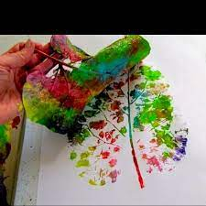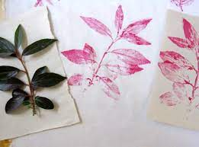

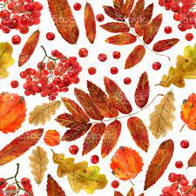

4-Realiza un boceto de un mural, imaginando un lugar de tu comunidad donde lo pintarías.
Puedes utilizar lápices de colores, témperas, papeles o lo que tú quieras, ¡usa colores! Recuerda considerar los elementos del lenguaje visual. Utilizar toda la hoja, evitando dejar espacios vacíos ¡Inspírate en algún mensaje que te gustaría compartir!
Tamaño mínimo 20x25 cms, idealmente.

5-Elige algún exponente del muralismo latinoamericano o de la región, busca información al respecto, si puedes en internet y Responde las siguientes preguntas:

- ¿Cuál es el mural que más llama tu atención? ¿Por qué? ¿Cuál crees que es el mensaje, propósito expresivo del mural que escogiste? Revisa el material de apoyo sobre dimensiones de la expresión artística.
- Según el material de apoyo sobre el lenguaje visual, ¿cuáles son los principales elementos presentes en el mural que escogiste? (texturas, color, forma, punto…etc.…)

- Define con tus palabras el concepto de intervención urbana.

6-Cuéntame ¿cómo fue tu experiencia con la actividad? Considera si te resultó fácil o difícil, aburrida o entretenida. Si ya habías hecho esta actividad ¿cuándo? Te dejo un espacio para que me cuentes.

